4 ноября – День народного единства!
Это праздник большой истории,
праздник гордости за наше Отечество.
3 ноября в нашем центре была организована творческая мастерская " В ЕДИНСТВЕ-СИЛА РОССИИ".
Ребята с радостью создавали уникальные рисунки, аппликации, используя разноцветные карандаши и цветную бумагу. Все работы были яркими, красочными, воплотили в себе символы дружбы, добра, мира и единства.
#ГПН_2023
#ДеньНародногоЕдинства
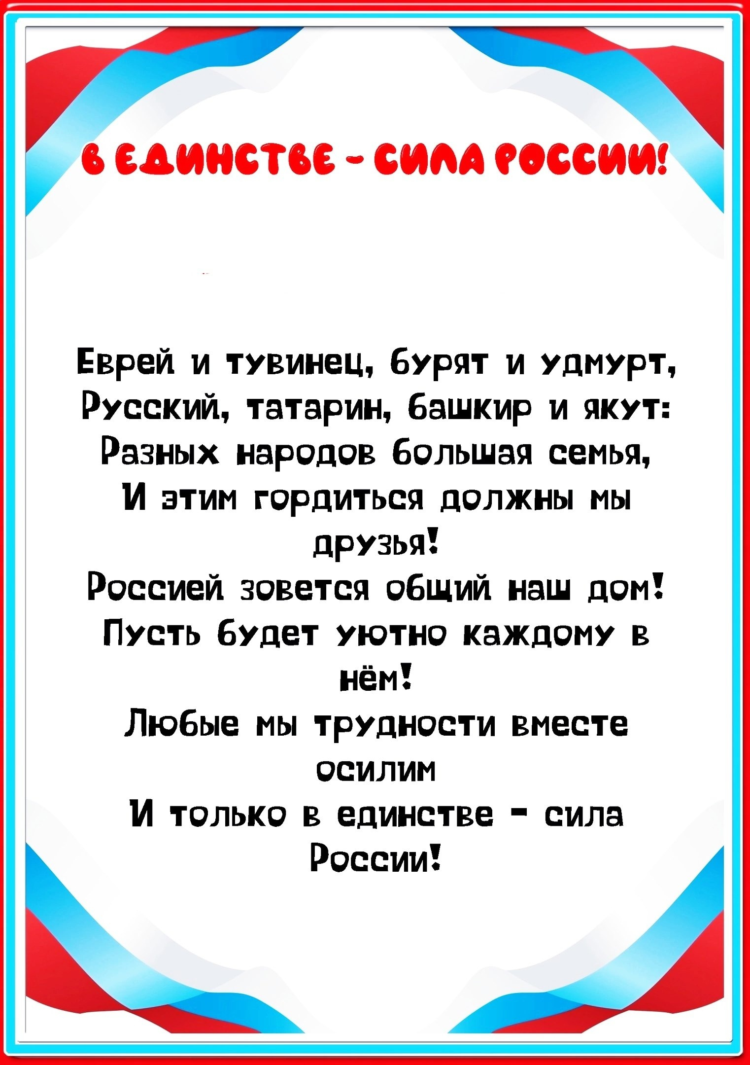
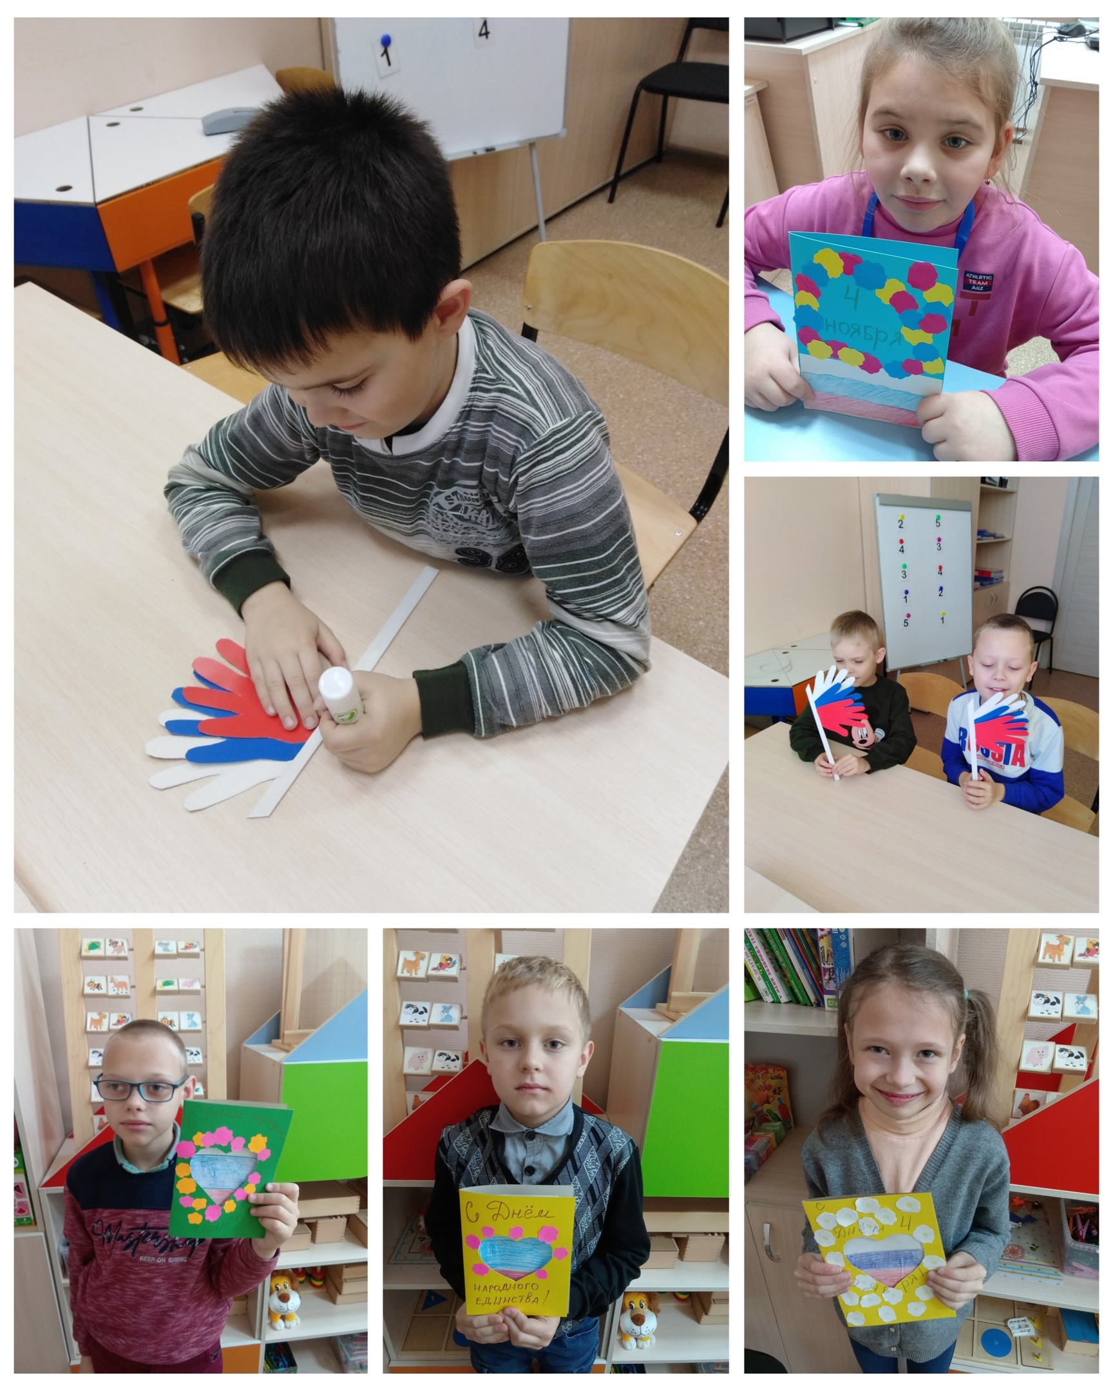

#ГПН_2023
#ДеньНародногоЕдинства

